机械制图试题及答案
1、剖视图 的种类可分为（ ）视图、（ ）视图和局部剖视图。
2、金属材料的剖面线应以适当角度绘制，最好画成与主要轮廓或剖面区域的对称线成（ ）角，互相平行，间隔均匀的（ ）线。
3、剖切面的种类可分为（ ）剖切面、（ ）的剖切面、几个相交的剖切面。
4、当机件具有对称平面时，在垂直于对称平面上投影所得的图形，可以（ ）为界，一半画成剖视图，一半画成（ ）。
5、机件的某一部分向基本投影面投影而得的视图称为（ ）视图， 其断裂边界应以（ ）线表示。
6、在局部剖视图中，波浪线不能与轮廓线（ ），也不能（ ）轮廓线之外。
7、假想用剖切平面将机件的某处切断，仅画出断面的图形，称为（ ），简称（ ）。
8、画在视图轮廓线之外的断面，称为（ ）断面；画在视图轮廓线之内的断面，称为（ ）断面。
9、移出断面的轮廓线用（ ）线绘制；重合断面的轮廓线用（ ）线绘制。
10、当视图的轮廓线与重合断面的轮廓线（ ）时，视图的轮廓线仍需完整的画出，不可（ ）。
11、将机件的部分结构，用大于原图形所采用的比例画出的图形，称为（ ）图；放大部位用（ ）线圈出。
12、肋板、轮辐及薄壁结构，（ ）剖切时，一律不画剖面线，并用（ ）线将它们与相邻结构分开。
13、较长机件采用折断画法后，其长度应按（ ）标注尺寸，断裂边缘常用（ ）线画出。
14、按一定规律分布的相同结构，只需画出几个完整的结构，其余用（ ）线相连或标明中心位置并注明（ ）
15局部放大图上标注的比例是指（ ）的线性尺寸与（ ）相应要素的线性尺寸之比。
答案：放大图形；实际机件
二、选择题：（每题2分）
1、用剖切面完全地剖开机件所得的视图称（ ）视图。
（A）全剖 (B)半剖 (C) 局部剖 (D) 断面
2、用剖切面局部地剖开机件所得的视图称（ ）视图。
（A）全剖 (B)半剖 (C)局部剖 (D)断面
3．半剖视图以（ ）线为对称中心线。
（A）双点画线 (B)虚线 (C)细实线 (D)细点画线
4全剖视图选用的是（ ）剖切面。
（A）单一 (B)几个平行的 (C)几个相交的 (D)其它
2、半剖视图选用的是（ ）剖切面。
（A）单一 (B)几个平行的 (C)几个相交的 (D)其它
3、局部剖视图选用的是（ ）剖切面。
（A）单一 (B)几个平行的 (C)几个相交的 (D)其它
4、六个基本视图中最常用的是（ ）视图。
（A）主、右、仰 (B)主、俯、左 (C)后、右、仰 (D)主、左、仰
5六个基本视图的投影规律是“主俯仰后：长对正；（ ）：高平齐；
俯左仰右：宽相等。”
（A）主俯仰右 (B)俯左后右 (C)主左右后 (D)主仰后右
6、机件向不平行于任何基本投影面的平面投影所得的视图叫（ ）。
（A）局部视图 (B)斜视图 (C)基本视图 (D)向视图
7、在半剖视图中半个视图与半个剖视图的分界线用（ ）。
（A）粗实线 (B)细实线 (C)细点画线 (D)波浪线
8在局部剖视图中，视图与剖视部分的分界线用（ ）。
（A）粗实线 (B)细实线 (C)细点画线 (D)波浪线
9、重合剖面的轮廓线用（ ）线表示。
（A）粗实 (B)细实 (C)细点画 (D)波浪
10局部放大图的标注中，若被放大的部分有几个，应用（ ）数字编号，并在局部放大图上方标注相应的数字和采用的比例。
（A）希腊 (B)阿拉伯 (C)罗马 (D)中国
11机件具有若干相同结构（如齿、槽等），并按一定规律分布时，只需画出几个完整的结构，其余用（ ）线连接，并注明该结构的总数。
（A）粗实 (B)细实 (C)细点画 (D)波浪
12对于零件上的肋板、轮辐、薄壁等，如（ ）剖切，不画剖面符号，且用粗实线将它们与相邻结构分开。
（A）横向 (B)斜向 (C)纵向 (D)反向
12、在下图的A-A断面图中，选出正确的断面图（ ）。
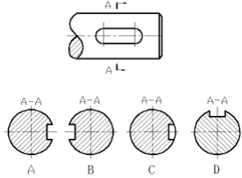
13下图的A-A剖面图中，选出正确的断面图（ ）。
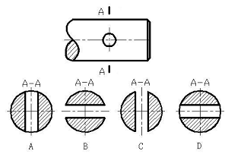
14在下图中，选出正确的断面图（ ）。
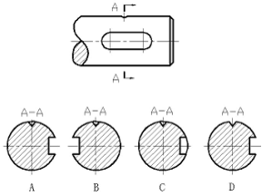
15
在下图中，选出正确的左视图（ ）。
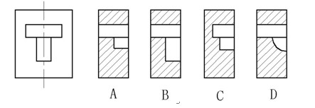
16在下图中，选出正确的左视图（ ）。
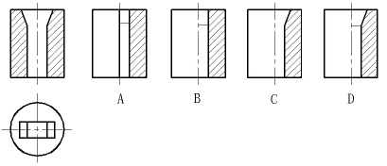
17、在下图中，选出正确的左视图（ ）。
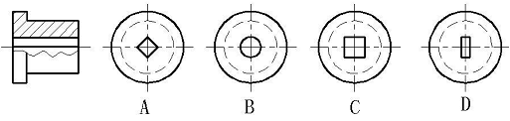
18
在下图中，选出正确的一组视图（ ）。
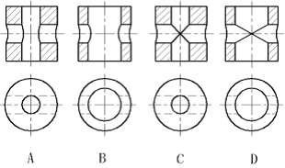
19、下图是采用（ ）画法。
（A）简化 （B）折断 （C）对称 （D）示意
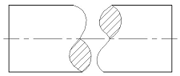
20下图的主视图 适合选用（ ）剖视图。
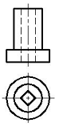
（A）局部 （B）全 （C）半 （D）旋转
21在下图中的1面是（ ）。
（A）圆柱面 （B）滚花部分 （C）简化画法 （D）平面
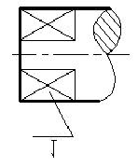
答案：D
22、下图采用的是（ ）画法。
（A）简化 （B）对称 （C）示意 （D）省略
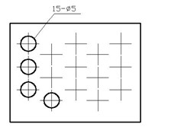
23下面中间的图用的是（ ）表达方法。
（A）局部剖视图 （B）局部放大图
（C）局部放大剖视图 （D）局部剖视放大图
24、下面右图用的是（ ）表示方法。
（A）全剖 （B）局部剖 （C）移出剖面 （D）重合剖面
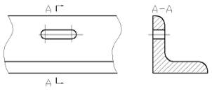
25、在下图中，选出正确的视图（ ）。
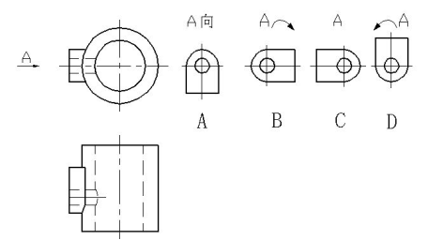
26在下图中，选出正确的视图。
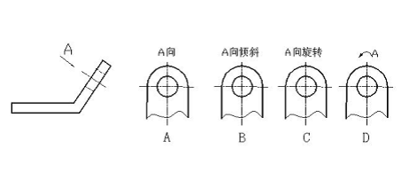
27、在下图中选出正确的剖视图。（ ）
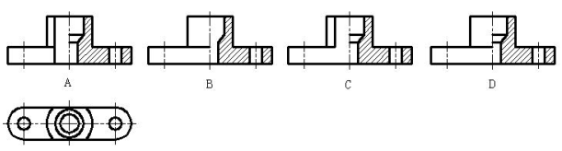
28、在下图中选出正确的剖视图 。（ ）
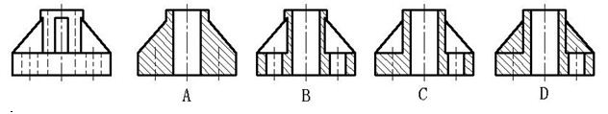
29在下图中选出正确的剖视图。（ ）
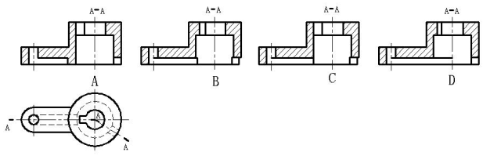
30、在下图中选出正确的主视图。（ ）
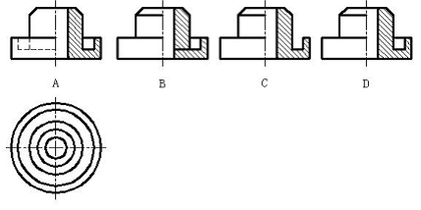
31、在下图中选出正确的局部剖视图。（ ）
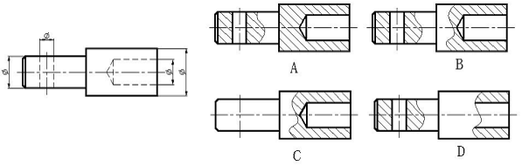
32在下图中选出正确的局部剖视图。（ ）
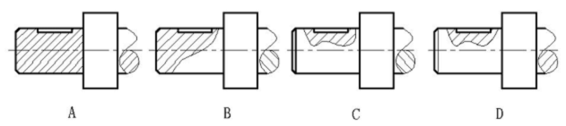
33、在下图中选出正确的主视图。（ ）
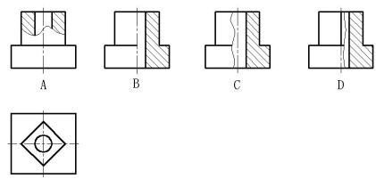
34、在下图中选出正确的主视图。（ ）
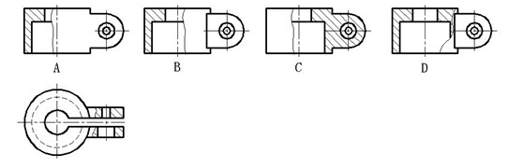
35在下图中选出正确的剖视图 。（ ）
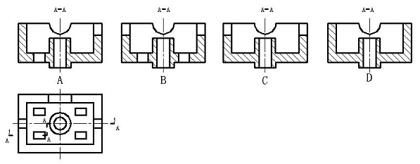
36、在下图中选出正确的剖视图。（ ）
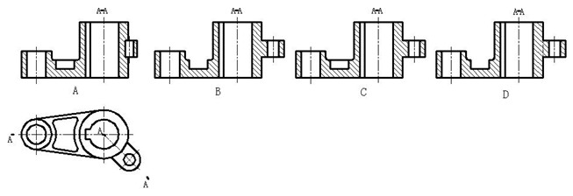
答案：C
37、在下图中选出正确的主视图。（ ）
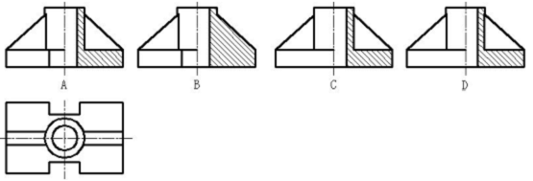
38在下图中选出正确的断面图。（ ）
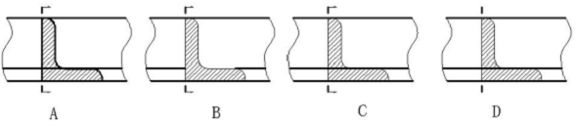
39、在下图中选出正确的剖视图。（ ）
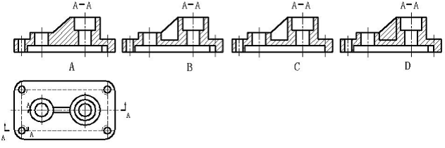
三、判断题：（每题1分）
1、视图包括基本视图，局部视图、斜视图和向视图共四种。（ ）
2、视图上标有“A”字样的是向视图。（ ）
3、视图上标有“A向旋转”字样的是斜视图。（ ）
41、局部视图的断裂边界一般以波浪线表示。（ ）
5、机件向基本投影面投影所得的图形称为基本视图，共有六个基本视图。（ ）
6、六个基本视图中，最常应用的是右视图，仰视图和后视图。（ ）
71、金属材料的剖面符号是与水平成45。的互相平行间隔均匀的粗实线。（ ）
8、半剖视图的分界线是粗实线。（ ）
9、局部剖视图的波浪线可用轮廓线代替。（ ）
10、假想用剖切平面将机件的某处切断，仅画出断面的图形，称为剖视图。（ ）
11画在视图轮廓之外的断面称移出断面。（ ）
12、重合断面的轮廓线用细实线绘制。（ ）
13、全剖视图可用于表达内形复杂的不对称机件和外形简单的对称机件。（ ）
14半剖视图常用于表达内外结构均较复杂的对称机件。（ ）
15局部剖视图既能表达内部形状，又能保留机件的某些外形。（ ）
16、局部剖视图上的波浪线可以超出轮廓线之外。（ ）
17全剖视、半剖视和局部剖视均使用的是单一剖切平面。（ ）
18、半剖视图用的是两个平行的剖切平面。（ ）
19、判断下图采用的局部剖视是否正确。（ ）
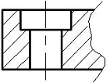
20判断下图是否正确。（ ）
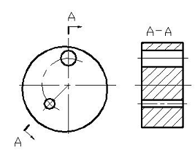
21、判断下面斜视图是否正确。（ ）
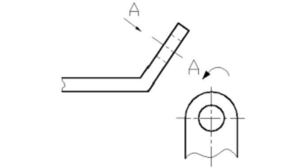
22、判断下图是否正确。（ ）
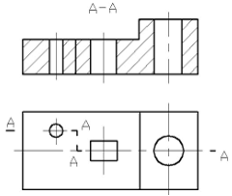
23、判断下图是否正确。（ ）
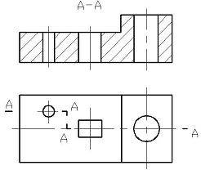
24在几个平行剖切面的剖视图 中，不应画出剖切面转折处的投影。（ ）
25、判断下图的画法是否正确。（ ）
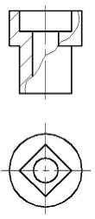
26、由于图形对称，应采用半剖，如下图一。（ ）
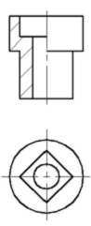
27主视图中有一轮廓线与对称中心线重合，不宜采用半剖，应采用局部剖。如下图。（ ）
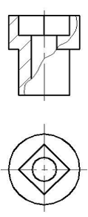
28、判断下图采用的局部剖视是否正确。（ ）
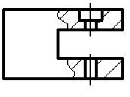

机械制图试题及答案
1、剖视图 的种类可分为（ ）视图、（ ）视图和局部剖视图。
答案：全剖；半剖
2、金属材料的剖面线应以适当角度绘制，最好画成与主要轮廓或剖面区域的对称线成（ ）角，互相平行，间隔均匀的（ ）线。
答案：45゜；平行细实
3、剖切面的种类可分为（ ）剖切面、（ ）的剖切面、几个相交的剖切面。
答案：单一；几个平行；
4、当机件具有对称平面时，在垂直于对称平面上投影所得的图形，可以（ ）为界，一半画成剖视图，一半画成（ ）。
答案：对称中心线；视图
5、机件的某一部分向基本投影面投影而得的视图称为（ ）视图， 其断裂边界应以（ ）线表示。
答案：局部视图；波浪
6、在局部剖视图中，波浪线不能与轮廓线（ ），也不能（ ）轮廓线之外。
答案：重合（叠）；超出
7、假想用剖切平面将机件的某处切断，仅画出断面的图形，称为（ ），简称（ ）。
答案：断面图 ；断面
8、画在视图轮廓线之外的断面，称为（ ）断面；画在视图轮廓线之内的断面，称为（ ）断面。
答案：移出；重合
9、移出断面的轮廓线用（ ）线绘制；重合断面的轮廓线用（ ）线绘制。
答案：粗实；细实
10、当视图的轮廓线与重合断面的轮廓线（ ）时，视图的轮廓线仍需完整的画出，不可（ ）。
答案：重合（叠）；间断
11、将机件的部分结构，用大于原图形所采用的比例画出的图形，称为（ ）图；放大部位用（ ）线圈出。
答案：局部放大；细实
12、肋板、轮辐及薄壁结构，（ ）剖切时，一律不画剖面线，并用（ ）线将它们与相邻结构分开。
答案：纵向；粗实
13、较长机件采用折断画法后，其长度应按（ ）标注尺寸，断裂边缘常用（ ）线画出。
答案：实长；波浪
14、按一定规律分布的相同结构，只需画出几个完整的结构，其余用（ ）线相连或标明中心位置并注明（ ）。
答案：细实；总数
15局部放大图上标注的比例是指（ ）的线性尺寸与（ ）相应要素的线性尺寸之比。
答案：放大图形；实际机件
二、选择题：（每题2分）
1、用剖切面完全地剖开机件所得的视图称（ ）视图。
（A）全剖 (B)半剖 (C) 局部剖 (D) 断面
2、用剖切面局部地剖开机件所得的视图称（ ）视图。
（A）全剖 (B)半剖 (C)局部剖 (D)断面
3．半剖视图以（ ）线为对称中心线。
（A）双点画线 (B)虚线 (C)细实线 (D)细点画线
4全剖视图选用的是（ ）剖切面。
（A）单一 (B)几个平行的 (C)几个相交的 (D)其它
2、半剖视图选用的是（ ）剖切面。
（A）单一 (B)几个平行的 (C)几个相交的 (D)其它
答案：(A)
3、局部剖视图选用的是（ ）剖切面。
（A）单一 (B)几个平行的 (C)几个相交的 (D)其它
答案：（A）
4、六个基本视图中最常用的是（ ）视图。
（A）主、右、仰 (B)主、俯、左 (C)后、右、仰 (D)主、左、仰
答案：（B）
5六个基本视图的投影规律是“主俯仰后：长对正；（ ）：高平齐；
俯左仰右：宽相等。”
（A）主俯仰右 (B)俯左后右 (C)主左右后 (D)主仰后右
答案：（C）
6、机件向不平行于任何基本投影面的平面投影所得的视图叫（ ）。
（A）局部视图 (B)斜视图 (C)基本视图 (D)向视图
答案：（B）
7、在半剖视图中半个视图与半个剖视图的分界线用（ ）。
（A）粗实线 (B)细实线 (C)细点画线 (D)波浪线
答案：（C）
8在局部剖视图中，视图与剖视部分的分界线用（ ）。
（A）粗实线 (B)细实线 (C)细点画线 (D)波浪线
答案：（D）
9、重合剖面的轮廓线用（ ）线表示。
（A）粗实 (B)细实 (C)细点画 (D)波浪
答案：（B）
10局部放大图的标注中，若被放大的部分有几个，应用（ ）数字编号，并在局部放大图上方标注相应的数字和采用的比例。
（A）希腊 (B)阿拉伯 (C)罗马 (D)中国
答案：（C）
11机件具有若干相同结构（如齿、槽等），并按一定规律分布时，只需画出几个完整的结构，其余用（ ）线连接，并注明该结构的总数。
（A）粗实 (B)细实 (C)细点画 (D)波浪
答案：（B）
12对于零件上的肋板、轮辐、薄壁等，如（ ）剖切，不画剖面符号，且用粗实线将它们与相邻结构分开。
（A）横向 (B)斜向 (C)纵向 (D)反向
答案：（C）
12、在下图的A-A断面图中，选出正确的断面图（ ）。
答案：A
13下图的A-A剖面图中，选出正确的断面图（ ）。
答案：D
14在下图中，选出正确的断面图（ ）。
答案：A
15
在下图中，选出正确的左视图（ ）。
答案：B
16在下图中，选出正确的左视图（ ）。
答案：B
17、在下图中，选出正确的左视图（ ）。
答案：A
18
在下图中，选出正确的一组视图（ ）。
答案：C
19、下图是采用（ ）画法。
（A）简化 （B）折断 （C）对称 （D）示
答案：B
20下图的主视图 适合选用（ ）剖视图。
（A）局部 （B）全 （C）半 （D）旋转
答案：A
21在下图中的1面是（ ）。
（A）圆柱面 （B）滚花部分 （C）简化画法 （D）平面
答案：D
22、下图采用的是（ ）画法。
（A）简化 （B）对称 （C）示意 （D）省略
答案：A
23下面中间的图用的是（ ）表达方法。
（A）局部剖视图 （B）局部放大图
（C）局部放大剖视图 （D）局部剖视放大图
答案：B
24、下面右图用的是（ ）表示方法。
（A）全剖 （B）局部剖 （C）移出剖面 （D）重合剖面
答案：C
25、在下图中，选出正确的视图（ ）。
答案：C
26在下图中，选出正确的视图。
答案：
27、在下图中选出正确的剖视图。（ ）
答案：C
28、在下图中选出正确的剖视图 。（ ）
答案：C
29在下图中选出正确的剖视图。（ ）
答案：B
30、在下图中选出正确的主视图。（ ）
答案：D
31、在下图中选出正确的局部剖视图。（ ）
答案：B
32在下图中选出正确的局部剖视图。（ ）
答案：D
33、在下图中选出正确的主视图。（ ）
答案：D
34、在下图中选出正确的主视图。（ ）
答案：D
35在下图中选出正确的剖视图 。（ ）
答案：B
36、在下图中选出正确的剖视图。（ ）
答案：C
37、在下图中选出正确的主视图。（ ）
答案：A
38在下图中选出正确的断面图。（ ）
答案：C
39、在下图中选出正确的剖视图。（ ）
答案：B
三、判断题：（每题1分）
1、视图包括基本视图，局部视图、斜视图和向视图共四种。（ ）
答案：对
2、视图上标有“A”字样的是向视图。（ ）
答案：对
3、视图上标有“A向旋转”字样的是斜视图。（ ）
答案：错
41、局部视图的断裂边界一般以波浪线表示。（ ）
答案：对
5、机件向基本投影面投影所得的图形称为基本视图，共有六个基本视图。（ ）
答案：对
6、六个基本视图中，最常应用的是右视图，仰视图和后视图。（ ）
答案：错
71、金属材料的剖面符号是与水平成45。的互相平行间隔均匀的粗实线。（ ）
答案：错
8、半剖视图的分界线是粗实线。（ ）
答案：错
9、局部剖视图的波浪线可用轮廓线代替。（ ）
答案：错
10、假想用剖切平面将机件的某处切断，仅画出断面的图形，称为剖视图。（ ）
答案：错
11画在视图轮廓之外的断面称移出断面。（ ）
答案：对
12、重合断面的轮廓线用细实线绘制。（ ）
答案：对
13、全剖视图可用于表达内形复杂的不对称机件和外形简单的对称机件。（ ）
答案：对
14半剖视图常用于表达内外结构均较复杂的对称机件。（ ）
答案：对
15局部剖视图既能表达内部形状，又能保留机件的某些外形。（ ）
答案：对
16、局部剖视图上的波浪线可以超出轮廓线之外。（ ）
答案：错
17全剖视、半剖视和局部剖视均使用的是单一剖切平面。（ ）
答案：对
18、半剖视图用的是两个平行的剖切平面。（ ）
答案：错
19、判断下图采用的局部剖视是否正确。（ ）
答案：错
20判断下图是否正确。（ ）
答案：错
21、判断下面斜视图是否正确。（ ）
答案：对
22、判断下图是否正确。（ ）
答案：错
23、判断下图是否正确。（ ）
答案：对
24在几个平行剖切面的剖视图 中，不应画出剖切面转折处的投影。（ ）
答案：对
25、判断下图的画法是否正确。（ ）
答案：错
26、由于图形对称，应采用半剖，如下图一。（ ）
答案：错
27主视图中有一轮廓线与对称中心线重合，不宜采用半剖，应采用局部剖。如下图。（ ）
答案：对
28、判断下图采用的局部剖视是否正确。（ ）
答案：对

